**1. SINIF – Ş SESİ KELİME ve CÜMLE ETKİNLİĞİ - 2**

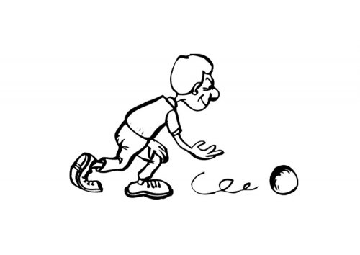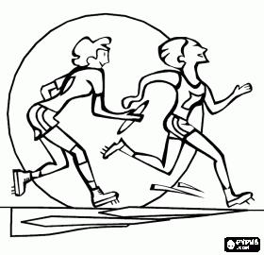

*Aşağıdaki kutucuklarda boş yerlere uygun kelimeleri yazarak oluşan cümleleri yandaki boşluğa yazın.*

düştü.

……...

Ayşe

yokmuş.

kuruş

……..

………

akşam

Yeşim

taşar.

………

Şule

salla.

beşik

……..

……….

şişe

Şebnem

üşütme.

………..

Yaşar

alma.

eşya

……….

……….

aşık

Eyşan